锅炉及附属设备安装工艺标准

1 施工范围
本工艺标准适用于工作压力不大于1.29Mpa（13kgf/cm2）,蒸发量大小于10t/h、出口水温不超过130℃的快装蒸汽和热水锅炉及附属设备的安装工程。
2 施工准备
2.1 材料要求：
2.1.1 锅炉必须具备图纸、产品合格证书、安装使用说明书、劳动部门的质量监检证书。技术资料应与实物相符。
2.1.2 锅炉设备外观应完好无损，炉墙绝热层无空鼓，无脱落，炉拱无裂纹，无松动，受压元件可见部位无变形，无损坏。
2.1.3 锅炉配套附件和附属设备应齐全完好，并符合要求，根据设备清单对所有设备及零部件进行清点验收。对缺损件应做记录并及时解决。清点后应妥善保管。
2.1.4 各种金属管材、型钢、仪表阀门及管件的规格、型号符合设计要求，并符合产品出厂质量标准，外观质量良好，不得有损伤、锈蚀或其它表面缺陷。
2.2 主要机具：
2.2.1 机具：卷扬机或绞磨、千斤顶、链式起重机、砂轮机、套丝机、手电钻、冲击钻、砂轮锯、电焊机等。
2.2.2 工具：各种扳手、夹钳、试压泵、手锯、榔头、布剪子、滑轮、道木、滚杠、钢丝绳、大绳、索具、气焊工具等。
2.2.3 量具：钢板尺、钢卷尺、卡钳、塞尺、水平仪、水平尺、游标卡尺、焊缝检测器、温度计、压力表、线坠等。
2.3 作业条件：
2.3.1 施工员应熟悉掌握锅炉及附属设备图纸、安装使用说明书、锅炉房设计图纸，并核查技术文件中有无当地劳动、环保、节煤等部门关于设计、制造、安装、施工等方面的审查批准签章。
2.3.2 施工现场应具备满足施工的水源、电源、大型机具运输车辆进出的道路，材料及机具存放场地和仓库等；冬雨季施工时应有防寒防雨措施及消除安全措施；锅炉房主体结构、设备基础完工并达到安装强度。
2.3.3 检验土建施工时预留的孔洞、沟槽及种类预埋铁件的位置、尺寸、数量是否符合设计图纸要求。
2.3.4 锅炉及附属设备的基础尺寸、位置应符合设计图纸，允许偏差应符合表1-30 的规定。
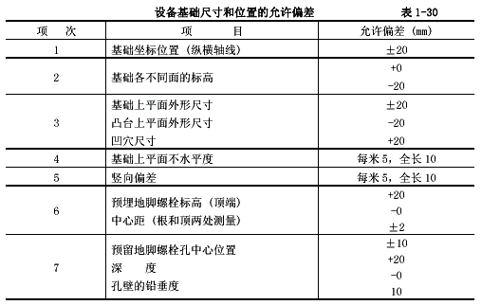
2.3.5 混凝土基础外观质量不得有蜂窝、麻面、裂纹、孔洞、露筋等缺陷。
3 安装工艺
3.1 工艺流程（见下页流程）：
3.1.1 基础放线验收：
3.1.1.1 锅炉房内清扫干净，将全部地脚螺栓孔内的杂物清出，并用皮风箱（皮老虎）吹扫。
3.1.1.2 根据锅炉房平面图和基础图放安装基准线；
a 锅炉纵向中心基准线或锅炉支架纵向基准线。
b 锅炉炉排前轴基准线或锅炉前面板基准线，如有多台锅炉时应一次放出基准线。在安装不同型号的锅炉而上煤为一个系统时应保证煤斗中心在一条基准线上。
c 炉排传动装置的纵横向中心基准线。
d 省煤器纵、横向中心基准线。
e 除尘器纵、横向中心基准线。
f 鼓风机、引风机的纵、横向中心基准线。
g 水泵、钠离子交换器纵、横向中心基准线。
h 锅炉基础标高基准点，在锅炉基础上或基础四周选有关的若干地点分别作标记，各标记间的相
对位移不应超过3mm。

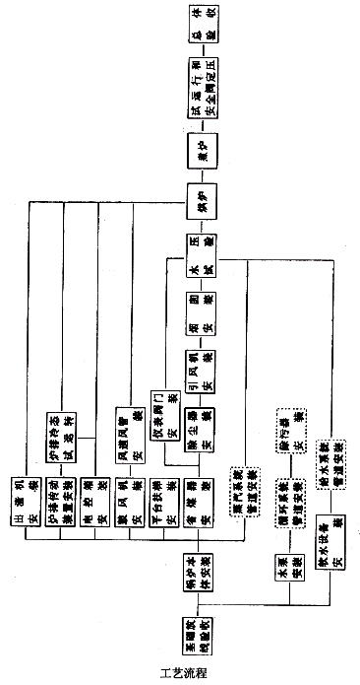
工艺流程
3.1.1.3 当基础尺寸、位置不符合要求时，必须经过修正达到安装要求后再进行安装。
3.1.1.4 基础放线验收应有记录，并作为竣工资料归档。
3.1.2 锅炉本体安装：
3.1.2.1 锅炉水平运输：
a 运输前应先选好路线，确定锚点位置，稳好卷扬机，铺好道木。
b 用千斤顶将锅炉前端（先进锅炉房的一端）顶起放进滚杠，用卷扬机牵引前进，在前进过程中，随时倒滚杠和道木。道木必须高于锅炉基础，保障基础不受损坏。
3.1.2.2 当锅炉运到基础上以后，不撤滚杠先进行找正。应达到下列要求：
a 锅炉炉排前轴中心线应与基础前轴中心基准线相吻合，允许偏差±2mm。
b 锅炉纵向中心线与基础纵向中心基准线相吻合，或锅炉支架纵向中心线与条形基础纵向中心基准线相吻合，允许偏差±10mm。
3.1.2.3 撤用滚杠使锅炉就位：
a 撤滚杠时用道木或木方将锅炉一端垫好。用两个千斤顶将锅炉的另一端顶起，撤出滚框，落下千斤顶，使锅炉一端落在基础上。再用千斤顶将锅炉另一端顶起，撤出剩余的滚杠和木方，落下千斤顶使锅炉全部落到基础上。如不能直接落到基础上，应再垫木方逐步使锅炉平稳地落到基础上。
b 锅炉就位后应进行校正，因锅炉就位过程中可能产生位移，用千斤顶校正，达到找正的允许偏差以内。
3.1.2.4 锅炉找平：
a 锅炉纵向找平：
(a) 用水平尺（水平尺长度不小于600mm）放在炉排的纵排面上，检查炉排面的纵向水平度。检查点最少为炉排前后两处。要求炉排面纵向应水平或炉排面略坡向炉膛后部。最大倾斜度不大于10mm。
(b) 当锅炉纵向不平时，可用千斤顶将过低的一端顶起，在锅炉的支架下垫以适当厚度的钢板，使锅炉的水平度达到要求。垫铁的间距一般为500～1000mm。
b 锅炉横向找平：
(a) 用水平尺（长度不小于600mm）放在炉排的横排面上，检查炉排面的横向水平度，检查点最少为炉排前后两处，炉排的横向倾斜度不得大于5mm（炉排的横向倾斜过大会导致炉排跑偏）。
(b) 当炉排横向不平时，用千斤顶将锅炉一侧支架同时顶起，在支架下垫以适当厚度的钢板，垫铁的间距一般为500～1000mm。
3.1.2.5 炉底风室的密封要求
a 锅炉支架的底板与基础之间必须用水泥砂浆堵严，并在支架的内侧与基础之间用水泥砂浆抹成斜坡。
b 锅炉支架的底板与基础之间的密封砖应砌筑严密，墙的两侧抹水泥砂浆。
c 当锅炉安装完毕后，基础的预留孔洞，应砌好用水泥砂浆抹严。
3.1.2.6 炉排减速机安装：
一般快装锅炉的炉排减速机由制造厂装配成整机运到现场进行安装。
a 开箱点件检查设备、零部件是否齐全，根据图纸核对其规格、型号是否符合设计要求。
b 检查机体外观和零、部件不得有损坏，输出轴及联轴器应光滑，无裂纹、无锈蚀。油杯、扳把等无丢失和损坏。
c 根据需要配制符合实际尺寸的地脚螺栓、斜垫铁等零件。准备起重和安装所需的工具、量具及其它用品。
d 减速机就位及找正找平
(a) 将垫铁放在划好基准线和清理好预留孔的基础上，靠近地脚螺栓预留孔。
(b) 将减整机上好地脚螺栓（螺栓露出螺母1～2 扣），吊装在垫铁上，减速机纵、横中．线与基础纵、横中心基准线相吻合。
(c) 根据炉排输入轴的位置和标高进行找正找平，用水平仪和更换垫铁厚度或打入楔形铁的方法加以调整。同时还应对联轴器进行找正，以保证减整机输出轴与炉排输入轴对正同心。用卡箍及塞尺的方法对联轴器找同心。减速机的水平度和联轴器的同心度，两联轴节端面之间的间隙以设备随机技术文件为准。无规定时应符合TJ231?8《机械设备安装工程施工及验收规范》的相应规定。
e 设备找平找正后，即可进行地脚螺栓孔灌注混凝土。灌注时应捣实，防止地脚螺栓倾斜。待混凝土强度达到75%以上时，方可拧紧地脚螺栓，在紧螺栓时应进行水平的复核。无误后将机内加足机械油准备试车。
f 减速机试运行：安装完成后，联轴器的连接螺栓暂不安装，先进行减速机单独试车，试车前先拧松离合器的弹簧压紧螺母，把扳把放到空档上接通电源试电机。检查电机运转方向是否正确和有无杂音，正常后将离合器由低速到高速进行试运转，无问题后安装好联轴器的螺栓，配合炉排冷态试运行。在运行过程中调整好离合器的压紧弹簧能自动弹起。弹簧不能压得过紧，防止炉排断片或卡住，离合器不能离开，以免把炉排拉坏。
3.1.2.7 平台扶梯安装：
a 长、短支撑的安装：先将支撑座孔中的杂物清理干净，然后安装长短支撑，支撑安装要正，螺栓应涂机油石墨后拧紧。
b 平台安装：平台应基本水平，平台与支撑连接螺栓要拧紧。
c 安装平台扶手柱和栏杆：平台扶手柱要垂直于平台，螺栓连接要拧紧，栏杆煨弯处应一致美观。
d 安装爬梯、扶手柱及栏杆：爬梯上端与平台用螺栓连接，找正后将下端焊在锅炉支架板上或焊接耳板，与耳板用螺栓连接，扶手栏杆有焊接接头时，焊后应光滑。
3.1.3 螺旋出渣机安装：
3.1.3.1 先将出渣机从安装孔斜放在基础坑内。
3.1.3.2 将漏灰接口板安装在锅炉底板的下部。
3.1.3.3 安装锥形渣斗，上好漏灰接板与渣斗之间的连接螺栓。
3.1.3.4 吊起出渣器的筒体，与锥形渣斗连接好，锥形渣斗下口和形的法兰与筒体长方形法兰之间要加橡胶垫或油浸扭制的石棉盘根（应加在螺栓内侧），拧紧后不得漏水。
3.1.3.5 安装出渣机的吊耳和轴承底座，在安装轴承底座时要使螺旋轴保持同心。
3.1.3.6 调好安全离合器的弹簧，用扳手扳转蜗杆，使螺旋轴转动灵活。油箱内应加入符合要求的机械油。
3.1.3.7 安好后接通电源和水源，检查转动方向是否正确，离合器的弹簧是否跳动，冷态试车2 小时，无异常声音和不漏水为合格，并作好试车记录。
3.1.4 电气控制箱（柜）安装：
3.1.4.1 控制箱安装位置应在锅炉的前方，便于监视锅炉的运行、操作及维修。
3.1.4.2 控制箱的地脚螺栓位置要正确，控制箱安装时要找正找平，灌注牢固。
3.1.4.3 控制箱装好后，可敷设控制箱到各个电机和仪器仪表的配管，穿导线。控制箱及电气设备外壳应有良好的接地。待各个辅机安装完毕后接通电源。
3.1.5 省煤器安装：
3.1.5.1 省煤器为整体组件出厂，安装前要认真检查省煤器管周围嵌填的石棉绳是否严密牢固，外壳箱板是否平整，肋片有无损坏，无问题后方可进行安装。
3.1.5.2 支架安装：
a 清理螺栓孔：将螺栓孔内的杂物清理干净，并用水冲洗。
b 将支架上好地脚螺栓，放在清理好预留孔的基础上，然后调整支架的位置、标高和水平度。
3.1.5.3 省煤器安装：
a 安装前应进行水压试验，试验压力为1.25P+5（P 为锅炉工作压力）无渗漏为合格。同时进行省煤器安全阀的调整。安全阀的开启压力应为装置点工作压力的1.1 倍，或为锅炉工作压力的1.1 倍。
b 用三木搭或其它吊装设备将省煤器安装在支架上，并检查省煤器的进口装置、标高是否与锅炉烟气出口相符，以及两口的距离和螺栓孔是否相符，通过调整支架的位置和标高，达到烟管安装的要求。
c 最后将下部槽钢与支架焊在一起。
3.1.5.4 灌注混凝土。支架的位置和标高找好后灌注混凝土，混凝土的强度等级应比基础强度等级高一级，并应捣实和养护（拌混凝土时最好用豆石）。当混凝土强度达到75%以上时，将地脚螺栓拧紧。
3.1.5.5 安装允许偏差应符合表1-31 的要求。
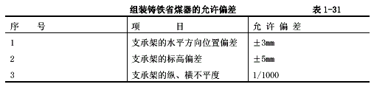
3.1.6 液压传动装置安装：
3.1.6.1 对预埋板进行清理和除锈。
3.1.6.2 检查和调整使铰链架纵、横中心线与滑轨纵、横中心相符，以确保铰链架的前后位置有较大的调节量，调整后将铰链架的固定螺栓稍加紧固。
3.1.6.3 把液压缸的活塞杆全部拉出（最大行程），并将活塞杆的长拉脚与摆轮连接好，再把活塞缸与铰链架连接好。然后根据摆轮的位置和图纸的要求把滑轨的位置找好焊牢。最后认真检查调整铰链的位置并将螺栓拧紧。
3.1.6.4 液压箱安装：按设计位置放好，液压箱内要清洗干净。箱内应加入滤清机械油，冬天采用10 号机械油，夏天采用20 号机械油。
3.1.6.5 安装地下油管：地下油管采用无缝钢管，在现场煨弯和焊接管接头，钢管内应除锈清理干净。
3.1.6.6 安装高压软管：应安装在油缸与地下油管之间，安装时应将丝头和管接头内铁屑毛刺清除干净，丝头连接处用聚四氟乙烯薄膜或麻丝白铅油作填料，最后把高压软管上好。
3.1.6.7 安装高压铜管：先将管接头分别装在油箱和地下油管的管口上，按实际距离将铜管截断，然后退火煨弯，两端穿好锁母，用扩口工具扩口，最后把铜管安装好，拧紧锁母。
3.1.6.8 电气部分安装：先将行程撞块和行程开关架装好，再装行程开关。行程开关架安装要牢固。上行程开关的位置，应在摆轮拨爪略超过棘轮槽为适宜，下行程开关的位置应定在能使炉排前进80mm 或活塞不到缸底为宜。定位时可打开摆轮的前盖直观定位。最后进行电气配管、穿线、压线及油泵电机接线。
3.1.6.9 油管路的清洗和试压
a 把高压软管与油缸相接的一端卸开，放在空油桶内，然后起动油泵，调节溢流阀调压手轮，逆时针放置使油压维持在0.2MPa（2kgf/cm2），再通过人工方法控制行程开关，使两条油管都得到冲洗。冲洗的时间为15～20min。每条油管最少冲洗2～3 次。冲洗完毕把高压软管装好。
b 油管试压：利用液压箱的油泵即可，起动油泵，通过调节溢流阀的手轮，使油压逐步升至3.0MPa（30kgf/cm2），在此压力下活塞动作一个行程，油管、接头和液压缸均无泄漏为合格，并立即把油压调到炉排的正常工作压力。因油压长时间超载会使电机烧毁。
炉排正常工作时油泵工作压力如下：
1～2t/h 链条炉，油压为0.6～1.2MPa（6～12kgf/cm2）；
4t/h 链条炉，油压为0.8～1.5MPa（8～15kgf/cm2）。
3.1.6.10 摆轮内部应洗后加入适量的20 号机油，上下较链油杯中应注满黄油。
3.1.6.11 液压传动装置冲洗、试压应作记录。
3.1.7 鼓风机及风管安装：
3.1.7.1 安装鼓风机：
先检查基础位置、质量是否符合图纸要求，无误后将上好地脚螺栓的鼓风机抬到基础上就位。由于风机壳一侧比电机一侧重，需将风机壳一侧垫好，再用垫铁将电机找平找正，最后用混凝土将地脚螺栓孔灌注好。待混凝土强度达到75%时再复查风机是否水平，螺栓加好弹簧垫圈后将地脚螺栓紧固。
3.1.7.2 安装风管：
a 当采用砖地下风道时，地下风道内壁要用水泥砂浆抹光滑，风道要严密，风机出口与风管之间、风管与地下风道之间连接要严密，防止漏风。
b 当采用钢板风道时，风道法兰连接要严密。
c 最后检查一下锅炉风室调节阀是否灵活，定位是否可靠。
3.1.7.3 风机试运行
接通电源，先进行点试，检查风机转向是否正确，有无摩擦和振动现象，无问题后进行试车，运转时检查电机和轴承升温是否正常，一般不高于室温40℃为正常。风机冷运行不少于2小时，并作好运行记录。
3.1.8 除尘器安装：
3.1.8.1 安装前首先核对除尘器的旋转方向与引风机的旋转方向是否一致，安装位置是否便于清灰、运灰、除尘器落灰口距地面高度一般为0.6～1.0m。检查除尘器内壁耐磨涂料有无脱落。
3.1.8.2 安装除尘器支架：将地脚螺栓安装在支架上，然后把支架放在划好基准线的基础上。
3.1.8.3 安装除尘器：支架安装好后，吊装除尘器，紧好除尘器与支架连接的螺栓。吊装时根据情况（立式或卧式）可分段安装，也可整体安装。除尘器的蜗壳与锥形体连接的法兰要连接严密，用φ10 的石棉扭绳作垫料，垫料应加在连接螺栓的内侧。
3.1.8.4 烟管安装：先从省煤器的出口或锅炉后烟箱的出口安装烟管和除尘器的扩散管。烟管之间的法兰连接用φ10 石棉绳作垫料，连接要严密。烟管安好后，检查扩散管的法兰与除尘器的进口法兰位置是否合适，如略有不合适可适当调整除尘器支架的位置和标高，使除尘器与烟管连接妥当。
3.1.8.5 检查除尘器的垂直度和水平程度：除尘器和烟管安装好后，检查除尘器及支架的垂直度和水平程度。除尘器的垂直度和水平误差为1/1000，然后将地脚螺栓孔内灌注混凝土，待混凝土的强度达到75%时，将地脚螺栓拧紧。
3.1.8.6 安装锁气器：锁气器是除尘器的重要部件，是保证除尘器效果的关键部位之一，因此锁气器的连接处和舌形板接触要严密，配重或挂环要合适。
3.1.8.7 现场制作烟管时，除尘器应按图
纸位置安装，最后安装烟管。为减少阻力，应尽量减少拐弯和缩短烟管。制做弯头(虾米腰)时其弯曲半径不应小于管径的1.5 倍。制做除尘器的扩散管时，扩散管的渐扩角度不得大于20°
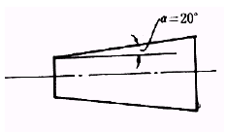
（图1-45）。
3.1.9 起风机安装：
3.1.9.1 安装引风机和电机：
a 用人抬或机械吊装设备，把风机和电机
（用皮带连接的先安电机滑轨）分别安装在放好基准线和清好预留孔的基础上，上好地脚螺栓，螺母应外露1～2 扣，用成对的垫铁放在机座下进行找平找正。
(a) 锅炉出厂不配带烟管，引风机可以按图纸的位置标高进行找平找正，引风机的位置决定烟管的尺寸。
(b) 锅炉出厂配带烟管，引风机的位置和标高应根据除尘器的位置和标高以及烟管的实际尺寸来确定，以避免安装中改动烟管。
b 引风机安装要求：
(a) 纵向水平度0.2/1000；
(b) 横向水平度0.3/1000；
(c) 风机轴与电机轴不同心，径向位移不大于0.05mm；
(d) 靠背轮的间隙应符合通用规定（一般2～10mm）；
(e) 如用皮带轮连接时，风机和电机的两皮带轮的平行度允许偏差应小于1.5mm。两皮带轮槽应对正，允许偏差应小于1mm；
(f) 风机壳安装应垂直。
c 联轴器（靠背轮）找同心工具见图1-46。
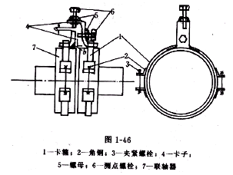
找正时在两轮外圆上划出四等分记号，装好测量用的卡具，同时转动两轮轴，每转90°测量一次a、b 点的读数值（用塞尺测量），并将四个位置上的读数记录下来，测点在两轮上相对位置不变，在每个位置上，只测记一个径向读数a 就可以了。但在端面上应测两个（同一直径方向上的）轴向读数b1 和b1'，并取其和的一半作为记录值。为保证测量准确可靠，可重复1～2 次，看测出的数值是否相同，如不同应查明原因重调重测（图1-47）。
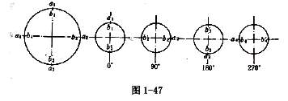
d 安装烟管时应使之自然吻合，不得强行联接，更不允许将烟道重量压在风机上。
e 安装调节风门时应注意不要装反，应标明开、关方向。
f 安装完后试拨转动，检查是否有过紧或与固定部分碰撞现象，发现有不妥之处必须调整好松紧度。
3.1.9.2 灌注混凝土。混凝土的标号应比基础标号高一级，灌注捣固时不得使地脚螺栓歪斜，灌注后要养护。
3.1.9.3 安装冷却水管：冷却水管应干净畅通，排水管应安漏斗便于直观出水的大小，可用阀门调整。安装后应按要求进行水压试验，如无规定时，试验压力不低于0.4MPa（4kgf/cm2），可参考给水管安装要求。
3.1.9.4 轴承箱清洗加油。
3.1.9.5 安装安全罩、安全罩的螺栓应拧紧。
3.1.9.6 引风机试运行：试运行前先用手转动风机，检查是否灵活。试运转时先关闭调节阀门，然后接通电源起动，起动后再稍开调节门，调节门的开度应使电机的电流不超过额定电流。检查引风机的转向是否正确，有无振动和摩擦现象，电机的温度是否正常，一般情况下冷运转时间不得过长，应按说明书规定时间运转，无规定时冷运转时间不得超过5min，并做好试运行记录。
3.1.10 烟囱安装：
3.1.10.1 每节烟囱之间用φ10 的石棉扭绳作垫料，安装螺栓时螺帽在上，连接要严密牢固，组装好的烟囱应基本成直线。
3.1.10.2 当烟囱超过周围建筑物时要安装避雷针。
3.1.10.3 在烟囱的适当高度处（无规定时为2/3 处）安装拉紧绳，最少三根，互为120°。拉紧绳的固定装置采用焊接或其它方法安装牢固。在拉紧绳距地面不少于3m 处安装绝缘子，拉紧绳与地锚之间用花篮螺栓拉紧，锚点的位置要合理，应使拉紧绳与地面的斜角少于45°。
3.1.10.4 用吊装设备把烟囱吊装就位，用拉紧绳调整烟囱的垂直度，垂直度的要求为1/1000，全高不超过20mm。最后检查拉紧绳的松紧度，拧紧绳卡和基础螺栓。
3.1.11 水泵安装：
3.1.11.1 用人工或其它方法将上好地脚螺栓的水泵就位在基础上，基基准线相吻合，并用水平尺在底座水平加工面上利用垫铁调整找平，泵底座不应有明显的偏斜。
3.1.11.2 找平找正后进行混凝土灌注。
3.1.11.3 联轴器（靠背轮）找正，泵与电机轴的同心度、两轴水平度、两联轴节端面之间的间隙以设备技术文件的规定为准。
3.1.11.4 找正方法见引风机安装。
3.1.11.5 轴承箱清洗加油。
3.1.11.6 水泵试运转。
a 先单独试运转电机，转动无异常现象，转动方向无误。
b 安装联轴器的连接螺栓，安装前应用手转动水泵轴，应转动灵活无卡阻、杂音及异常现象，然后再连接联轴器的螺栓。
c 泵启动前应先关闭出口阀门（以防起动负荷过大），然后起动电机，当泵达到正常运转速度时，逐步打开出口阀门，使其保持工作压力。检查水泵的轴承温度（不超过外界温度35℃，其最高温度不应大于75℃），轴封是否漏水、漏油。
3.1.12 管道阀门和仪表安装：
3.1.12.1 管道阀门和仪表的安装要严格按图纸进行。
3.1.12.2 阀门种类、规格、型号必须符合规范及设备要求。
3.1.12.3 阀门应经强度和严密性试验合格才可安装。
a 阀体的强度试验：试验压力应为公称压力的1.5 倍，阀体和填料处无渗漏为合格。
b 严密性试验：试验压力为公称压力，阀芯密封面不漏为合格。
3.1.12.4 法兰所用的垫料及螺栓应涂以机油石墨。
3.1.12.5 安全阀安装
a 额定蒸发量大于0.5t/h 的锅炉最少设两个安全阀（不包括省煤器）；额定蒸发量小于或等于0.5t/h 的锅炉，至少设一个安全阀。
b 额定热功率大于1.4MW（即120×104kcal/h）的锅炉，至少应装设两个安全阀。额定热功率小于或等于1.4MW 的锅炉至少应装设一个安全阀。
c 安全阀应在锅炉水压试验合格后再安装，因水压试验压力大于安全阀的工作压力。水压试验时，安全阀管座可用盲板法兰封闭。如用钢板加死垫时，试完压后应立即将其拆除。
d 安全阀的排气管应直通室外安全处，排气管的截面积不应小于安全阀出口的截面积。排气管应坡向室外并在最低点的底部装泄水管，并接到安全处。排气管和排水管上不得装阀门。e 安全阀应垂直安装，并装在锅炉锅筒、集箱的最高位置。在安全阀和锅筒之间或安全阀和集箱之间，不得装有取用蒸汽的汽管和取用热水的出水管，并不许装阀门。
3.1.12.6 水位表安装：
a 每台锅炉至少应装两个彼此独立的水位表。但额定蒸发量小于或等于0.2t/h 的锅炉可以装一个水位表。
b 水位表安装前应检查旋塞转动是否灵活，填料是否符合使用要求，不符合要求时应更
换填料。水位表的玻璃管或玻璃板应干净透明。
c 水位表在安装时，应使水位表的两个表口保持垂直和同心，玻璃管不得损坏，填料要均匀，接头应严密。
d 水位表的泄水管应接到安全处。当泄水管接至排污管的漏斗时，漏斗与排污管之间应加阀门，防止锅炉排污时从漏斗冒汽伤人。
e 当锅炉装有水位报警器时，报警器的泄水管可与水位表的泄水管接在一起，但报警器泄水管上应单独安装一个截止阀，不允许在合用管段上仅装一个阀门。
f 水位表安装好后应划出最高、最低水位的明显标志。最低安全水位比可见边缘水位至少应高25mm。最高安全水位比可见边缘水位至少应低25mm。
g 采用玻璃管水位表时应装有防护罩，防止损坏伤人。
h 采用双色水位表时，每台锅炉只能装一个，另一个装普通（无色的）水位表。
3.1.12.7 压力表安装：
a 弹簧管压力表安装：
(a) 工作压力小于2.45MPa（25kgf/cm2）的锅炉，压力表精度不应低于2.5 级；
(b) 出厂时间超过半年的压力表，应经计量部门重新校验，合格后进行安装；
(c) 表盘刻度为工作压力的1.5～3 倍（宜选用2 倍工作压力），锅炉本体的压力表公称直径应不少于150mm，表体位置端正，便于观察；
(d) 压力表应有存水弯，压力表与存水弯之间应装有三通旋塞。
(e) 压力表应垂直安装，垫片制作要规矩，垫片表面应涂机油石墨，丝扣部分涂白铅油，连接要严密。安装完后在表盘上或表壳上划出明显的标志，标出最高工作压力。
b 电接点压力表安装同弹簧管式压力表，其作用为：
(a) 报警：把上限指针定位在最高工作压力刻度位置，当活动指针随着压力增高与上限指针相接触时，与电铃接通进行报警。
(b) 自控停机：把上限指针定在最高工作压力刻度上，把下限指针定在最低工作压力刻度上，当压力增高使活动指针与上限指针相接触时可自动停机。停机后压力逐步下降，降到活动指针与下限指针接触时能自动起动使锅炉继续运行。
c 以上两种接法应定期进行试验，检查其灵敏度，有问题应及时处理。
3.1.12.8 温度表安装：
a 内标式温度表安装：温度表的丝扣部分应涂白铅油，密封垫应涂机油石墨，温度表的标尺应朝向便于观察的方向。底部应加入适量导热性能好、不易挥发的液体或机油。
b 压力式温度表安装：温度表的丝接部分应涂白铅油，密封垫应涂机油石墨，温度表的感温器端部应装在管道中心，温度表的毛细管应固定好，防止碰断。多余部分应盘好固定在安全处。温度表的表盘应安装在便于观察的位置。安装完后应在表盘上或表壳上划出最高运行温度的标志。
c 压力式电接点温度表的安装：与压力式温度表安装相同。报警和自控同电接点压力表的安装。
3.1.12.9 排污阀安装：
a 锅炉的排污管安装，排污阀不允许用螺纹连接。排污管应尽量减少弯头，所用弯头应煨制，其半径（R）应不小于管直径的1.5 倍。
b 排污阀安装时应注意污阀的开关手柄应在外侧，以确保操作方便。排污管应接到室外。明管部分应加固定支架，排污管应坡向室外。
3.1.13 软化水设备安装：
3.1.13.1 锅炉设备做到安全、经济运行，与锅炉水处理有直接关系。新安装的锅炉没有水处理措施不准投入运行。
3.1.13.2 低压锅炉的炉外水处理一般采用钠离子交换水处理方法。多采用固定床顺流再生或逆流再生和浮动床三种工艺。具体安装系统见图1-48～图1-50。
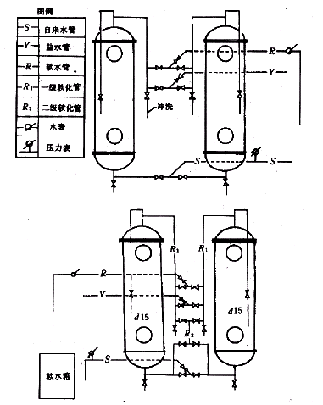
图1-48
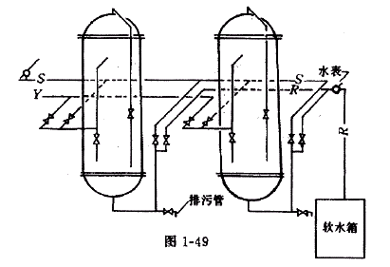
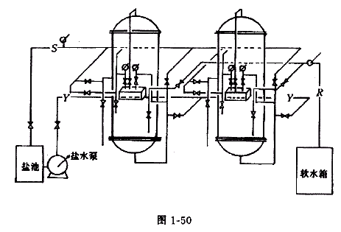
3.1.13.3 离子交换器安装前，先检查设备表面有无撞痕，罐内防腐有无脱落，如有脱落应作好记录，采取措施后再安装。为防止树脂流失应检查布水喷嘴和孔板垫布有无损坏，如损坏应更换。
3.1.13.4 安装钠离子交换器：用人工或吊装设备将上好地脚螺栓的离子交换器就位在划好基准线的基础上，用垫铁找直找正，视镜应安装在便于观看的方向，罐体垂直要求为1/1000，找正找直后灌注混凝土，当混凝土强度达到75%时，可将地脚螺栓拧紧。在吊装时要防止损坏设备。
3.1.13.5 设备配管：应用镀锌钢管或塑料管，采用螺纹连接，丝扣处涂白铅油、麻丝或聚四氟乙烯薄膜（生料带）做填料，接口要严密。所有阀门安装的标高和位置应便于操作，配管的支架严禁焊在罐体上。
3.1.13.6 配管完毕后，根据说明书进行水压试验，检查法兰接口、视镜、丝头，不渗漏为合格。
3.1.13.7 装填新树脂时，应根据说明书先进行冲洗后再装入罐内。树脂层装填高度按设备说明书要求进行。
3.1.13.8 盐水箱（池）安装：如用塑料制品，可按图纸位置放好即可，如用钢筋混凝土浇注或砖砌盐池，应分为溶盐池和配比池两部分，为防止盐内的泥砂和杂物进到配比池内，在溶盐池内加过滤层，无规定时，一般底层用30～50mm 厚的木板，并在其上打出φ8mm 的孔，孔距为5mm，木板上铺200mm 厚的石英石，粒度为φ10～φ20mm，石英石上铺上一～二层麻袋布。
3.1.14 水压试验：
3.1.14.1 水压试验应报请当地劳动部门参加。
3.1.14.2 试验前的准备工作：
a 将锅筒、集箱内部清理干净后封闭人孔手孔。
b 检查锅炉本体的管道、阀门有无漏加垫片，漏装螺栓和未紧固等现象。
c 应关闭排污阀、主汽阀和上水阀。
d 安全阀的管座应用盲板封闭，并在一个管座的盲板上安装放气管和放气阀，放气管的长度应超出锅炉的保护壳。
e 锅炉试压管道和进水管道接在锅炉的副汽阀上为宜。
f 应打开锅炉的前后烟箱和烟道，试压时便于检查。
g 打开副汽阀和放气阀。
h 至少应装两块经计量部门校验合格的压力表，并将其旋塞转到相通位置。
3.1.14.3 试验时对环境温度的要求：
a 水压试验应在环境温度（室内）高于+5℃时进行。
b 在低于+5℃进行水压试验时，必须有可靠的防冻措施。
3.1.14.4 试验时对水温的要求：
a 水温一般应在20～70℃。
b 当施工现场无热源时可用自来水试压，但要等锅筒内水温与周围气温较为接近或无结露时，方可进行水压试验。
3.1.14.5 锅炉水压试验的压力规定见表1-32。
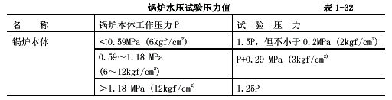
3.1.14.6 水压试验步骤和验收标准
a 向炉内上水。打开自来水阀门向炉内上水，待锅炉最高点放气管见水无气后关闭放气阀，最后把自来水阀门关闭。
b 用试压泵缓慢升压至0.3～0.4MPa 时，应暂停升压，进行一次检查和必要的紧固螺栓工作。
c 待升至工作压力时，应停泵检查各处有无渗漏，再升至试验压力后停泵，焊接的锅炉应在试验压力下保护5min，然后缓慢降至工作压力进行检查。检查期间压力不变。达到下列要求为试验合格：
(a) 在受压元件金属壁和焊缝上没有水珠和水雾；
(b) 胀口处不滴水珠；
(c) 水压试验后没有发现残余变形。
d 水压试验结束后，应将炉内水全部放净，以防冻，并拆除所加的全部盲板。
e 水压试验结果，应记录在《工业锅炉安装工程质量证明书》中，并有参加验收人员签字，最后存档。
3.1.15 炉排冷态试运转：
3.1.15.1 清理炉膛、炉排，尤其是容易卡住炉排的铁块、焊渣、焊条头和铁钉等必须清理干净。然后将炉排各部位的油杯加满润滑油。
3.1.15.2 炉排冷运转连续不少于8h，试运转速度最少应在两级以上，经检查和调整应达到以下要求：
a 检查炉排有无卡住和拱起现象，如炉排有拱起现象可通过调整炉排前轴的拉紧螺栓消除。
b 检查炉排有无跑偏现象，要钻进炉膛内检查两侧主炉排片与两侧板的距离是否基本相等。不等时说明跑偏，应调整前轴相反一侧的拉紧螺栓（拧紧），使炉排走正，如拧到一定程度后还不能纠偏时，还可以稍松另一侧的拉紧螺栓，使炉排走正。
c 检查炉排长销轴与两侧板的距离是否大致相等，通过一字形检查孔，用榔头间接打击过长的，使长销轴与两侧板的距离相等。同时还要检查有无漏装垫圈和开口销，如有应停转炉排，装好后再运转。
d 检查主炉排片与链轮啮合是否良好，各链轮齿是否同位，如有严重不同位时，应与制造厂联系解决。
e 检查炉排片有无断裂，有断裂时等到炉排转到一字形检查孔的位置时，停炉排把备片换上再运转。
f 检查煤闸板吊链的长短是否相等。检查各风室的调节门是否灵活。
h 冷态试运行结束后应填好记录，甲乙双方签字。
3.1.16 烘炉：
3.1.16.1 准备工作：
a 锅炉本体及工艺管道全部安装完毕，水压试验合格。
b 锅炉的附属设备、软水设备、化验设备、水泵等已达到使用要求。
c 锅炉辅机包括鼓风机、引风机、出渣机、除尘器及电气控制仪表安装完毕并调试合格，并同时加满润滑油。
d 编制烘炉方案及烘炉升温曲线，选好炉墙测温点，准备好测温仪表和记录表格。
e 关闭排污阀、主汽阀、副汽阀、打开上水阀、开启一只安全阀，如有省煤器时，开启省煤器循环管阀门。然后将合格软化水上至比锅炉正常水位稍低点。
f 准备好适量的木柴和燃煤，木柴上不能带有铁钉或其它金属材料。
3.1.16.2 烘炉方法及要求：
a 整体快装锅炉均采用轻型炉墙，根据炉墙潮湿程度，一般烘烤时间为3～6d。
b 木柴烘炉：打开炉门、烟道闸板、开启引风机，强制通风5min，以排除炉膛和烟道内的潮气和灰尘，然后关闭引风机。打开炉门和点火门，在炉排前部1.5m 范围内铺上厚度为30～50mm 的炉渣，在炉渣上放置木柴和引燃物。点燃木柴，小火烘烤。自然通风，缓慢升温，第一天不得超过80℃，后期不超过160℃。烘烤约2～3d。
c 煤炭烘炉：木柴烘烤后期，逐渐添加煤炭燃料，并间断引风和适当鼓风，使炉膛温度逐步升高，同时间断开动炉排，防止炉排过烧损坏，烘烤约为1～3d。
d 整个烘炉期间要注意观察炉墙、炉拱情况，按时做好温度记录，最后画出实际升温曲线图。
3.1.16.3 注意事项：
a 火焰应保持在炉膛中央，燃烧均匀，升温缓慢，不能时旺时弱。烘炉时锅炉不升压。
b 烘炉期间应注意及时补进软水，保持锅炉正常水位。
c 烘炉中后期应适量排污，每6～8h 可排污一次，排污后及时补水。
d 煤炭烘炉时应尽量减少炉门、看火门开启次数，防止冷空气进入炉膛内，使炉膛产生裂损。
3.1.17 煮炉：
3.1.17.1 为了节约时间和燃料，在烘炉末期进行煮炉。一般采用碱性溶液煮炉，加药量根据锅炉锈蚀、油污情况及锅炉水容量而定。如锅炉出厂说明书未作规定时，可按表1-33 规定计量加药量。
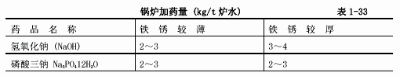
表中药品用量按100%纯度计算，无磷酸三钠可用碳酸钠（Na2CO3）代替，用量为磷酸三钠的1.5 倍。
3.1.17.2 将两种药品按用量配好后，用水溶解成液体，从上人孔处或安全阀座处，缓慢加入炉体内。然后封闭人孔或安全阀。操作时要注意对化学药品腐蚀性采取防护措施。
3.1.17.3 升压煮炉：加药后间断开动引风机，适量鼓风使炉膛温度和锅炉压力逐渐升高，进入升压煮炉，当压力升至0.4MPa（kgf/cm2）时，连续煮炉12h，煮炉结束停火。
3.1.17.4 煮炉结束后，待锅炉蒸汽压力降至零，水温低于70℃时，方可将炉水放掉，待锅炉冷却后，打开人孔和手孔，彻底清除锅筒和集箱内部的沉积物，并用清水冲洗干净，检查锅炉和集箱内壁，无油垢、无锈斑为煮炉合格。
3.1.17.5 最后经甲乙双方共同检验，确认合格，并在检验记录上签字盖章后，方可封闭人孔和手孔。
3.1.18 试运行及安全阀定压：
锅炉在烘炉煮炉合格后，正式运行之前应进行72h 的满负荷运行。同时将安全阀定压。
3.1.18.1 准备工作：
a 准备充足的燃煤，供水、供电、运煤、除渣系统均能满足锅炉满负荷连续运行的需要。
b 对于单机试车、烘炉煮炉中发现的问题或故障，应全部进行排除、修复和更换。
c 由具有合格证的司炉工、化验员负责操作，并在运行前熟悉各系统流程。操作中严格执行操作规程。试运行工作由甲乙双方配合进行。
3.1.18.2 点火运行：
a 将合格的软水上至锅炉最低安全水位，打开炉膛门、烟道门自然通风10～15min。添加燃料及引火木柴，然后点火，开大引风机的调节阀，使木柴引燃然后关小引风机的调节阀，间断开启引风机，使火燃烧旺盛，而后手工加煤并开启鼓风机，当燃煤燃烧旺盛时可关闭点火门向煤斗加煤，间断开动炉排。此时应观察燃烧情况进行适当拨火，使煤能连续燃烧。同时调整鼓风量和引风量，使炉膛内维持2～3mm 水柱的负压。使煤逐步正常燃烧。
b 升火时炉膛温升不宜太快，避免锅炉受热不均产生较大的热应力影响锅炉寿命。一般情况从点火到燃烧正常，时间不得少于3～4h。
c 运行正常后应注意水位变化，炉水受热后水位会上升，超过最高水位时，通过排污保持水位正常。
d 当锅炉压力升至0.05～0.1MPa 时，应进行压力表变管和水位表的冲洗工作。以后每班冲洗一次。
e 当锅炉压力升至0.3～0.4MPa 时，对锅炉范围内的法兰、人孔、手孔和其他连接螺栓进行一次热状态下的紧固。随看压力升高及时消除人孔、手孔、阀门、法兰等处的渗漏，并注意观察锅筒、联箱一管道及支架的热膨胀是否正常。
3.1.18.3 安全阀定压：
a 试运行正常后，可进行安全阀的调整定压工作，安全阀开启压力规定见表1-34。
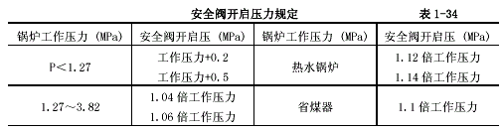
b 定压顺序和方法：
(a) 锅炉装有两个安全阀的一个按表中较高值调整，另一个按较低值调整。安全阀调整顺序为先调整确定锅筒上开启压力较高的安全阀，然后再调整确定开启压力较低的安全阀。
(b) 对弹簧式安全阀，先拆下安全阀的阀帽的开口销，取下安全阀提升手柄和安全阀的阀帽，用扳手松开紧固螺母，调松调整螺杆，放松弹簧，降低安全阀的排汽压力，然后逐渐由较低压力调整到规定压力，当听到安全阀有排气声而不足规定开启压力值时，应将调整螺杆顺时针转动压紧弹簧，这样反复几次逐步将安全阀调整到规定的开启压力。在调整时，观察压力表的人与调整安全阀的人要配合好，当弹簧调整到安全阀能在规定的开启压力下自动排汽时，就可以拧紧紧固螺母。
(c) 对杠杆式安全阀，要先松动重锤的固定螺栓，再慢慢移动重锤，移远为加压，移近为降压，当重锤移到安全阀能在规定的开启压力下自动排汽时，就可以拧紧重锤的固定螺栓。
(d) 省煤器安全阀的调整定压与弹簧式安全阀和杠杆式安全阀相同。其升压和控制压力的方法是将锅炉给水阀临时关闭，靠给水泵升压，用调节省煤器循环管阀门的大或小来控安全阀开启压力。当锅炉需上水时，应先保证锅炉上水后再进行调整。安全阀调整完毕，应及时把锅炉给水阀门打开。
c 定压工作完成后，应做一次安全阀自动排汽试验，启动合格后应加锁或铅封。同时将正确的始启压力，起座压力、回座压力记入《工业锅炉安装工程质量证明书》中。
d 注意事项：
(a) 安全阀定压调试应有两人配合操作，严防蒸汽冲出伤人及高空坠事故的发生。
(b) 安全阀定压调试记录应有甲乙双方共同签字盖章。
(c) 要保持正常水位，防止缺水和满水事故。
(d) 当使用单位提出按实际运行压力调整安全阀的开启压力，而锅炉配套安全阀无法调出较低的启动压力时，应更换相应工作压力的弹簧。更换弹簧可参照表1-35。
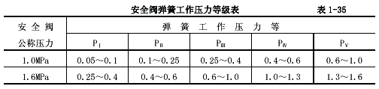
3.1.18.4 安全阀调整完毕后，锅炉应全负荷连续试运行72h，以锅炉及全部附属设备运行正常为合格。
3.1.19 总体验收：
在锅炉试运行末期，建设单位、安装单位和当地劳动部门、环保部门共同对锅炉对附属设备进行总体验收。总体验收应进行下列几个方面的检查：
3.1.19.1 检查由安装单位填写的锅炉、锅炉房设备及管道的施工安装记录、质量检验记录。
3.1.19.2 检查锅炉、附属设备及管道安装是否符合设计要求。热力设备和管道的保温、刷油是否合格。
3.1.19.3 检查各安全附件安装是否合理正确，性能是否可靠，压力容器有无合格证明。
3.1.19.4 锅炉房电气设备安装是否正确、安全可靠；自动控制、讯号系统及仪表是否调
试合格，灵敏可靠。
3.1.19.5 检查上煤、燃烧、除渣系统的运行情况朋无跑风漏烟；检查消烟除尘设备的效果和锅炉附属设备噪声是否合格。
3.1.19.6 检查水处理设备及给水设备的安装质量，查看水质是否符合低压锅炉水质标准。
3.1.19.7 检查烘炉、煮炉、安全阀调试记录，了解试运行时各项参数能否达到设计要求。
3.1.19.8 检查与锅炉安全运行有关的各项规定（如安全疏散、通道、消防、安全防护）落实和执行情况。
3.1.19.9 总体验收合格后，由安装单位按照有关要求整理竣工技术文件，并交由建设单位保管。做为建设单位向当地劳动部门申请办理《锅炉使用登记证》的证明文件之一，并存入
锅炉技术档案中。
4 质量标准
4.1 锅炉安装保证项目：
4.1.1 锅炉和省煤器的水压试验结果，必须符合设计要求和施工规范规定。
检验方法：检查试验记录。
4.1.2 锅炉和省煤器安装前，基础混凝土强度、坐标、标高、尺寸和螺栓孔位置必须符合设计要求。
检验方法：检查交接记录或根据设计图纸对照检查。
4.1.3 锅炉的烘炉必须按施工规范规定进行。
检验方法：检查烘炉记录。
4.1.4 锅炉试运行前的煮炉必须按技术文件和施工规范规定进行。
检验方法：检查煮炉记录。
4.1.5 机械传动炉排烘炉前必须按施工规范规定进行冷态运转试验。
检验方法：检查冷态试运转记录。
4.2 锅炉安装基本项目：
4.2.1 铸铁省煤器肋片的完好情况应符合以下规定：每根管的破损肋片和有破损肋片的管均少于5%。
检验方法：检查安装检验记录。
4.2.2 锅炉及泵类配管应分别按有关规定和质量检验评定标准进行检验和评定。
4.3 锅炉安装允许偏差项目：
锅炉安装的允许偏差和验收方法应符合表1-36 的规定。
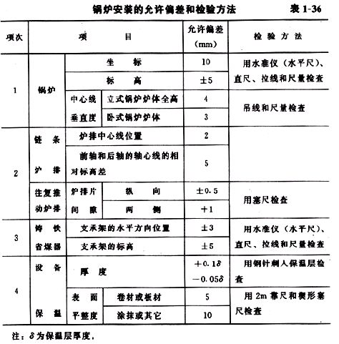
4.4 锅炉附属设备安装保证项目：
4.4.1 鼓引风机和水泵等设备，就位前的基础混凝土强度、坐标、标高、尺寸和螺栓孔位置必须符合设计要求和施工规范规定。
检验方法：检查交接记录或根据图纸对照检查。
4.4.2 风机、水泵试运转时的轴承温升必须符合施工规范规定。
检验方法：检查温升测试记录。
4.4.3 敞口水箱、罐的满水试验和密闭箱、罐（如离子交换器、卧式热交换器等）的水压试验结果，必须符合设计要求和施工规范规定。
检验方法：检查满水和试压记录。
4.5 锅炉附属设备安装基本项目：
4.5.1 箱、罐等设备支架和座（墩）的安装应符合以下规定：
4.5.1.1 位置和结构构造符合设计要求，埋设平正牢固。
4.5.1.2 支架和座与设备接触紧密。
检验方法：观察和对照设计图纸检查。
4.5.2 箱罐等设备涂漆应符合以下规定：
油漆种类和涂刷遍数符合设计要求，附着良好，无脱皮、起泡和漏涂。漆膜厚度均匀，色泽一致，无流淌及污染现象。
检验方法：观察检查。
4.6 锅炉附属设备安装允许偏差项目:
锅炉附属设备安装的允许偏差和检验方法应符合表1-37 的规定。
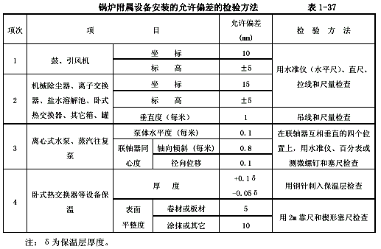4.7 锅炉附件安装（包括分汽缸、分水器、注水器、疏水器、减压器、除污器的安装）保证项目：
4.7.1 分汽缸、分水器安装前的水压试验结果必须符合设计要求和施工规范规定。
检验方法：检查试验记录。
4.7.2 各种附件的规格、型号必须符合设计要求或施工规范规定。
检验方法：对照设计图纸检查。
4.7.3 安全阀、压力表的安装必须符合施工规范的《蒸汽锅炉安全技术监察规程》、《热水锅炉安全技术监察规程》的有关规定。
检验方法：对照规范、规程检查。
4.7.4 减压器调压后的压力必须符合设计要求。
检验方法：检查调压记录。
4.7.5 除污器过滤网的材质、规格和包扎方法必须符合设计要求和施工规范规定。检验方法：解体检查。
4.8 锅炉附件安装允许偏差项目：
锅炉附件安装的允许偏差和检验方法应符合表1-38 的规定。
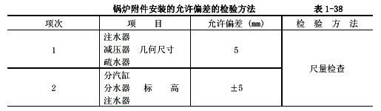
5 成品保护
5.1 当锅炉设备安装完工后进行地面施工时，土建施工人员不得损坏地下管道及已安装好的设备。
5.2 当土建需搭架子进行工程修补或抹灰喷浆时，不得把架子搭在设备或管道上。
5.3 土建人员进行修补、喷浆时应有妥善的保护措施，防止损坏已安装好的设备、管道、阀门、仪表。
5.4 锅炉设备安装时，锅炉房应门窗齐全并能上锁，防止设备、阀门、仪表及材料的损坏和丢失。
5.5 冬季施工时要有防冻措施，防止设备及管道冻坏。
6 应注意的质量问题
6.1 风、烟道跑风：
6.1.1 原因：主要是法兰填料加的不正确，石棉绳加在法兰连接螺栓的外边，造成螺栓孔漏风，或靠墙和距地面近的螺栓拧的不紧，造成接口漏风。
6.1.2 解决办法：
6.1.2.1 将法兰填料加在法兰连接螺栓的内侧；
6.1.2.2 螺栓应拧紧，漏加螺栓处应补齐。
6.2 地下砖风道漏风：
6.2.1 原因：砖风道盖板缝未抹严造成漏风。
6.2.2 解决办法：在安装水泥盖板时应安装一块抹严一块，最后把上边盖板缝抹严。
6.3 炉排跑偏：
6.3.1 原因：炉排前后轴不平行。
6.3.2 解决办法：调整主动轴的调节螺母。
6.4 水泵噪声大：
6.4.1 原因：靠背轮不同心。
6.4.2 解决办法：用工具重新找同心。
6.5 两只水位表水位差过大：
6.5.1 原因：
6.5.1.1 锅炉安装不垂直造成；
6.5.1.2 锅炉制造时孔距不水平和管座不水平。
6.5.2 解决办法：
6.5.2.1 锅炉安装时应用垫铁找直；
6.5.2.2 管座不水平应用乙炔加热调平；
6.5.1.3 制造孔距不水平应与制造厂联系解决。
7 质量记录
7.1 锅炉必须具备图纸、水力计算书、产品合格证书、安装使用说明书、劳动部门的质量监检证书、锅炉的制造质量证明书（内包括有：材质化验证明、焊缝的探伤记录及返修记录）锅炉房设计图纸、厂家的生产许可证。
7.2 施工单位的安装执照、焊工的压力容器上岗证号和劳动局的准允安装的批文。
7.3 管道及配件的出厂合格证。
7.4 材料和设备的进场检验记录。
7.5 设备基础和设备及管道系统的预检记录。
7.6 管道系统的单项压力试验记录。
7.7 管路系统的隐蔽检查记录。
7.8 锅炉本体试压记录。
7.9 系统压力试验记录。
7.10 系统的冲洗记录。
7.11 炉排冷态试运转记录。
7.12 炉烘、煮炉记录。
7.13 锅炉的压力容器附属设备如：软水设备、热交换设备等，应有生产厂家的生产许可证，产品的出厂合格证，材质化验证明、焊缝的探伤记录及返修记录，劳动部门的质量监检证书。
7.14 锅炉的附属设备、软水设备、化验设备、水泵等安装质量记录。
7.15 锅炉辅机包括鼓风机、引风机、出渣机、除尘器及电气控制仪表安装质量记录。
7.16 各设备单机试运转记录。
7.17 安全阀的调试记录。
7.18 系统72 小时试运转记录。
7.19 劳动部门质量验收记录。

